Oegstgeest (Leiden e/o)
Donderdag 19 maart bent u weer van harte welkom bij de bijeenkomst van het Parkinson café Oegstgeest -Leiden e.o.
Onze sprekers deze middag zijn Nicole van Keekem en Angela Ramsoedh. Nicole is fysiotherapeute en yoga docente. Angela is Ayurvedisch therapeut.
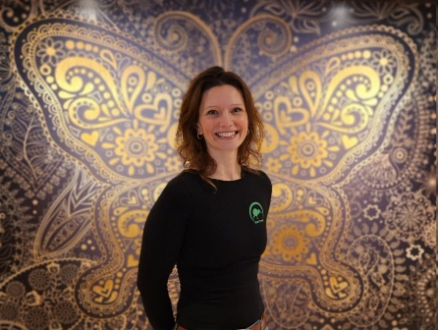

Mijn naam is Nicole van Keekem en ik kom uit Zoeterwoude. Na mijn jarenlange werk als fysiotherapeut en een algemene yogadocentenopleiding heb ik de specialisatie opleiding Yoga4Parkinson gedaan. Met veel plezier en toewijding geef ik tweemaal per week een Yoga4Parkinson les in Leiden. Deze laagdrempelige yogales is specifiek voor mensen met de ziekte van Parkinson en richt zich op de balans, adem, houding, mobiliteit en ontspanning.
De lessen hebben een afwisselend karakter: meestal op de mat, soms ook een gedeelte op een stoel. Veel aandacht voor de rug, schouders en heupen, regelmatig ook voor de vingers en het gezicht. Alle materialen zijn aanwezig in de sfeervolle studio van het Body & Mind Centrum op de Lammenschansweg.
Het is ontzettend mooi om te zien wat de lessen voor de deelnemers betekenen. Bovendien wordt er steeds meer onderzoek gedaan naar de effecten van yoga op de ziekte van Parkinson. Een betere houding, diepere adem, minder angst/depressieve gevoelens, soepeler bewegen, meer balans, meer rust in het hoofd, beter slapen... En de les als een moment voor jezelf om te verbinden en bewust te worden.
Bent u benieuwd wat yoga voor u kan betekenen? U bent van harte welkom voor een gratis en vrijblijvende proefles. Ik verheug me erop u te ontmoeten bij het Parkinsoncafé op 19 maart!'

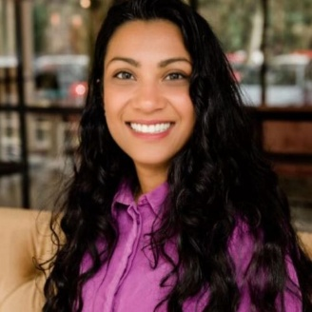
Mijn naam is Angela Ramsoedh en ik ben Ayurvedisch therapeut. In mijn praktijk werk ik met mensen met verschillende gezondheidsvragen. Ik doe dat vanuit Ayurveda: een eeuwenoude, holistische gezondheidsleer die kijkt naar het geheel, lichaam, leefstijl, voeding, rust en herstel.
Ook bij de ziekte van Parkinson kan Ayurveda een ondersteunende rolspelen. Niet als vervanging van medische zorg, maar als aanvulling. We richten ons op het dagelijks functioneren en op klachten die veel mensen herkennen, zoals spanning in het lichaam, vermoeidheid, onrust in het hoofd, slaapproblemen, spijsverteringsklachten of stijfheid.
Samen kijken we: wat kost energie en wat geeft energie? En vooral: wat is haalbaar in het dagelijks leven? Het gaat daarbij niet om ingewikkelde therapieën, maar om praktische en haalbare stappen die passen bij iemands situatie.
Tijdens de workshop neem ik u kort mee in de vijf elementen, de basis van Ayurveda, en leg ik de link met de ziekte van Parkinson. Daarbij deel ik ook een aantal algemene, praktische tips die mensen thuis kunnen toepassen ter ondersteuning in het dagelijks leven.

De bijeenkomsten van het Parkinson café zijn in de het Dorpscentrum, (Lijtweg 9, 2341 HA Oegstgeest)
inloop vanaf 13.30uur (start 14.00u) tot ongeveer 16.00uur, in de grote zaal van het Dorpscentrum.

Namens de stuurgroep, Jolanda van Gorkum
De kosten voor koffie en thee zijn €2,00 en voor drankjes €2,50.
Voorlopig programma voorjaar 2026 (onder voorbehoud ):
16 april spreker van de NVVE
21 mei Bart Plooij neuropsycholoog Alrijne ziekenhuis
18 juni Lustrum bijeenkomst , Danspark is dan onze gast

Postadres: D. L. de Jong, Warmonderweg 26, 2341 KW Oegstgeest

De Bijeenkomsten zijn elke 3e donderdagmiddag van de maand van ca 13.30 tot max 16.00 in de grote zaal het Dorpscentrum, Lijtweg 9, 2341HA Oegstgeest.

